T.C.
ÜSKÜDAR KAYMAKAMLIĞI
DİLAVER CEBECİ İLKOKULU

2019-2023
STRATEJİK PLANI

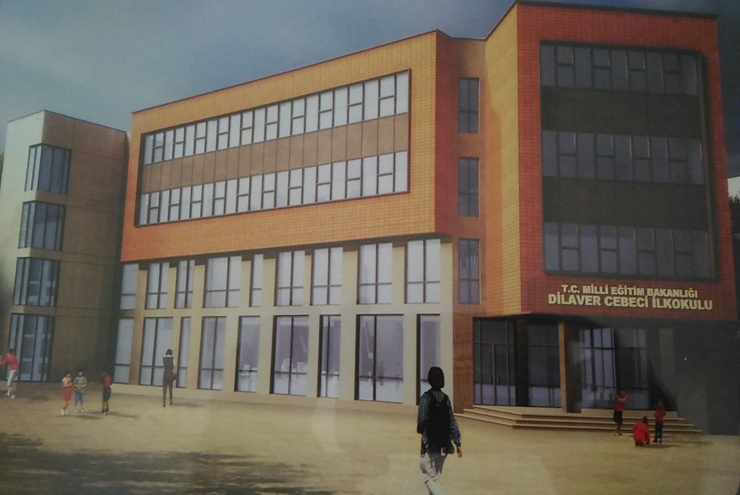

“Çalışmadan, yorulmadan, üretmeden, rahat yaşamak isteyen toplumlar, önce haysiyetlerini, sonra hürriyetlerini ve daha sonrada istiklal ve istikballerini kaybederler”.

Mustafa Kemal ATATÜRK

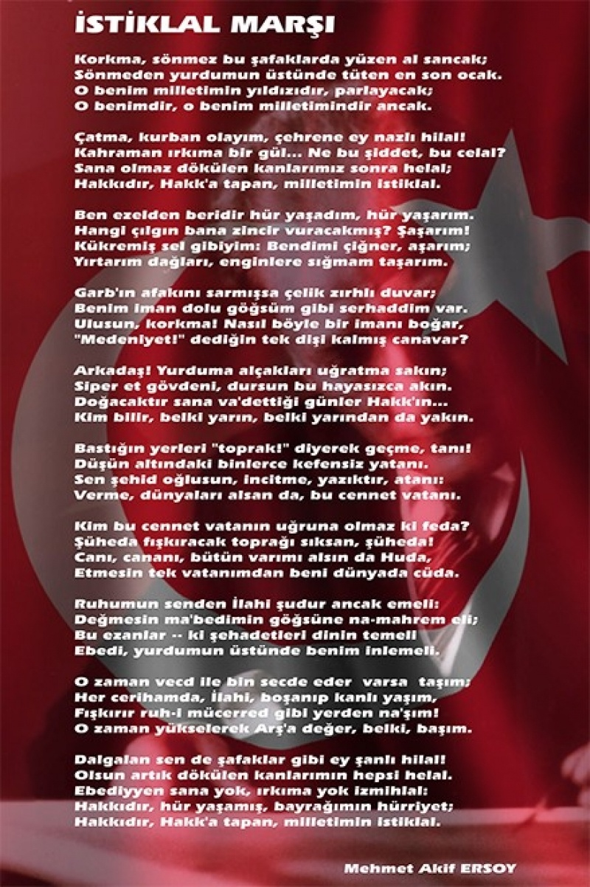

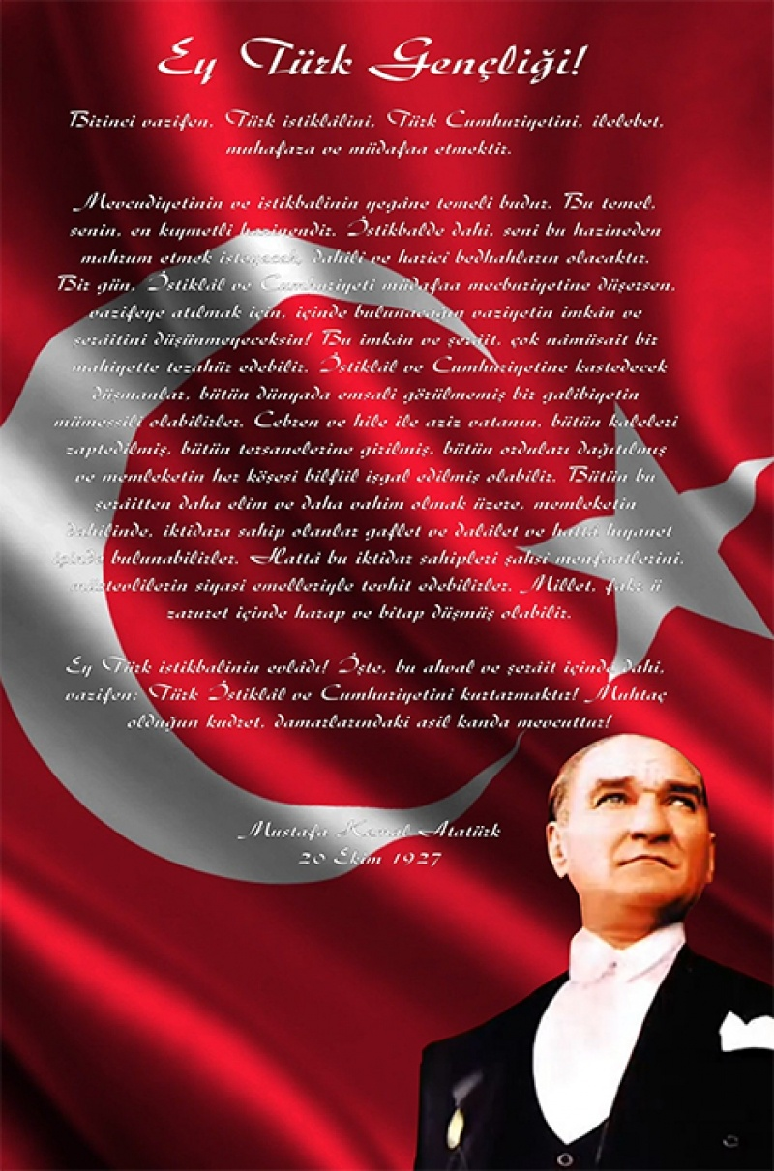

SUNUŞ

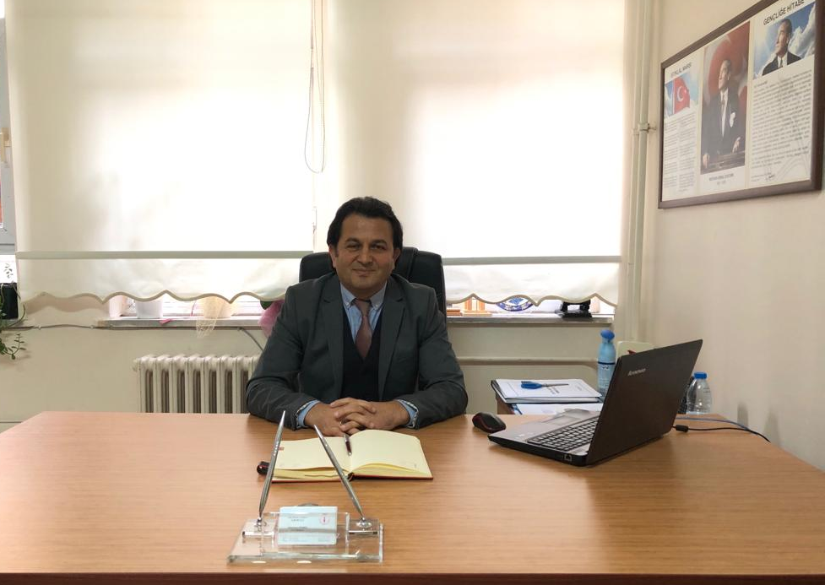

Stratejik planlama tüm paydaşların görüşleri alınarak doğru tespitler yapıp geleceğin tasarlanmasıdır. Plan, kurum için bir kılavuzdur. Stratejik planlama başarıyı hedefleyen kurumların hedeflerin eulaşmak için gösterdikleri çabanın bütününü oluşturur.

Günümüzde eğitim anlayışlarında büyük değişiklikler yaşanıyor. Bu değişimlere ayak uydurup bilinçli nesiller yetiştirmek amacıyla Milli Eğitim Bakanlığı 16/09/2023 tarihli ve 2013/26 sayılı genelgesi ve ekinde yer alan 2019-2023 Stratejik Plan Hazırlık Programı kapsamında Dilaver Cebeci İlkokulu Stratejik Planı hazırlanmıştır.

Hazırlamış olduğumuz planla öğrencilerimizin bilgi ve becerilerini geliştireceğimize, ‘Biz’ duygusu altında birleşeceğimize inanıyor 2019-2023 Okul Stratejik Planının yararlı olmasını diliyorum.

Süleyman SÖNMEZ
Okul Müdürü

İÇİNDEKİLER

SUNUŞ ...................................................................................................................................5

İÇİNDEKİLER ....................................................................................................................6

BÖLÜM I : GİRİŞ VE PLAN HAZIRLIK SÜRECİ .....................................................7

BÖLÜM II : DURUM ANALİZİ ......................................................................................10

OKULUN KISA TANITIMI .......................................................................................11

OKULUN MEVCUT DURUMU : TEMEL İSTATİSTİKLER ..............................12

PAYDAŞ ANALİZİ .....................................................................................................16

GZFT ( GÜÇLÜ, ZAYIF, FIRSAT, TEHDİT ) ANALİZİ ......................................19

GELİŞİM VE SORUN ALANLARI ..........................................................................22

BÖLÜM III : MİSYON, VİZYON VE TEMEL DEĞERLER ....................................25

MİSYONUMUZ ...........................................................................................................26

VİZYONUMUZ ...........................................................................................................26

TEMEL DEĞERLERİMİZ ........................................................................................27

BÖLÜM IV : AMAÇ, HEDEF VE EYLEMLER ..........................................................28

TEMA 1 : EĞİTİM VE ÖĞRETİME ERİŞİM ..........................................................29

TEMA 2 : EĞİTİM VE ÖĞRETİMDE KALİTENİN ARTIRILMASI ..................30

TEMA 3 : KURUMSAL KAPASİTE ..........................................................................32

BÖLÜM V : MALİYETLENDİRME ..............................................................................34

EKLER ..................................................................................................................................

I.BÖLÜM

GİRİŞ VE STRATEJİK
PLAN HAZIRLIK
SÜRECİ
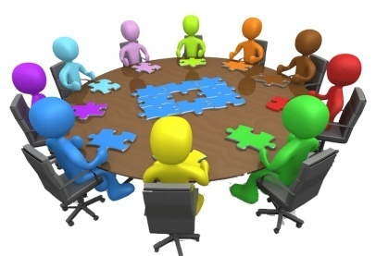

BÖLÜM I

GİRİŞ ve PLAN HAZIRLIK SÜRECİ

“2023 Eğitim vizyonu ve Bakanlığımız Kalkınma Planı ve programında yer alan politika ve hedefler doğrultusunda kamu kaynaklarının etkili, ekonomik ve verimli şekilde elde elmesi ve kullanılmasını; hesap verilebilirliği ve saydamlığı sağlamak amacıyla çıkarılan 5018 Sayılı Kamu Mali Yönetimi ve Kontrol Kanununun 9. Maddesinde kurumların Stratejik Plan hazırlaması öngörülmektedir.

Türk eğitim sistemini düzenleyen mevzuat ile birlikte eğitim sistemi için referans bir politika belgesi niteliğinde olan ve toplumumuzun bakanlıktan beklendiği örnek ve öncü olma misyonuna Türkiye’nin AB vizyonuna uygun bir Stratejik Plan, müdürlüğümüzün hazırlayıp yürürlüğe koyacağı en öncelikli konulardan birisidir.

Dilaver Cebeci İlkokulu Müdürlüğü, ilgili kanun ve yönetmelikler çerçevesinde bakanlığımızın 2019-2023 Stratejik Planların yapılmasını öngören 18.09.2018 tarih ve 16702371 sayılı genelgesiyle stratejik planlama sürecini başlatmıştır. Stratejik plan hazırlama sürecinde referans kaynaklarımız aşağıdaki tabloda belirtilmiştir.

SIRA NO | REFERANS KAYNAĞININ ADI
1 | 5018 yılı Kamu Mali Yönetimi ve Kontrol Kanunu
2 | 11. Kalkınma Planı ( 2019-2023)
3 | Yüksek Planlama Kurulu Kararları
4 | DPT Müsteşerliği tarafından hazırlanan Kamu İdareleri için Stratejik Planlama Kılavuzu
5 | Maliye Bakanlığı tarafından hazırlanan Performans Esaslı Bütçeleme Rehberi
6 | Kamu İdareleri Faaliyet Raporlarının düzenlenmesi ile bu işlemlere ilişkin diğer esas ve usuller hakkında yönetmelik
7 | Cumhurbaşkanlığı hükümet Programı
8 | MEB 2023 Eğitim Vizyonu Belgesi
9 | MEB 2019-2023 Stratejik Planı
10 | İstanbul İl Milli Eğitim Müdürlüğü 2019-2023 Stratejik Planı
11 | 2013/26 No’lu Genelge
12 | Diğer kaynaklar

2019-2023 dönemi stratejik plan hazırlanması süreci Üst Kurul ve Stratejik Plan Ekibinin oluşturulması ile başlamıştır.Ekip tarafından oluşturulan çalışma takvimi kapsamında ilk aşamada Durum Analizi çalışmaları yapılmış ve bu aşamada paydaşlarımızın plan sürecine aktif kaeılımını sağlamak üzere paydaş anketi, toplantı ve görüşmeler yapılmıştır.

Durum analizinin ardından geleceği yönelim bölümüne geçilerek okulumuz amaç, hedef, gösterge ve eylemleri belirlenmiştir. Çalışmaları yürüten ekip ve kurul bilgiler altta verilmiştir.

STRATEJİK PLAN ÜST KURULU
SIRA NO | ADI SOYADI | GÖREVİ
1 | Süleyman SÖNMEZ | MÜDÜR
2 | Kübra BENLİOĞLU | MÜDÜR YARDIMCISI
3 | Sibel ÜTKÜN | ÖĞRETMEN
6 | Aysel YILMAZ | OKUL AİLE BİRLİĞİ BAŞKANI
7 | Şermin BUDAK | OKUL AİLE BİRLİĞİ YÖN. KURULU ÜYESİ

STRATEJİK PLANLAMA EKİBİ
SIRA NO | ADI SOYADI | GÖREVİ
1 | Kübra BENLİOĞLU | MÜDÜR YARDIMCISI
2 | Sibel ZEREYALP | ÖĞRETMEN
3 | Özlem Ö.BOYRAZ | ÖĞRETMEN
6 | Şükriye YURTSEVEN | GÖNÜLLÜ VELİ
7 | Satı USLU | GÖNÜLLÜ VELİ

II. BÖLÜM

DURUM ANALİZİ

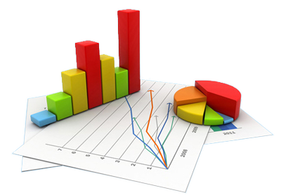

BÖLÜM II

DURUM ANALİZİ

Durum analizi bölümünde okulumuzun mevcut durumu ortaya konularak neredeyiz sorusuna yanıt bulunmaya çalışılmıştır. Bu kapsamda okulumuzun/kurumuzun kısa tanıtımı, okul/kurum künyesi ve temel istatistikleri, paydaş analizi ve görüşleri ile okulumuzun/kurumumuzun Güçlü Zayıf Fırsat ve Tehditlerinin (GZFT) ele alındığı analize yer verilmiştir.

OKULUN KISA TANITIMI

Okulumuz ilk olarak 1973 ‘te eğitim-öğretime açılmıştır. Bulunmuş olduğu mahallenin adından dolayı Toygar Hamza İlkokul’u olarak başlamış ve inşaatı tamamlanmıştır.
İlerleyen zamanlarda ismi Hilmi Çelikoğlu İlkokulu olarak değiştirilmiştir. Okulumuz 1993-1994 eğitim-öğretim yılında ilköğretim okulları kapsamı içine alınmıştır.2003-2004 yılında ek binamız faaliyete ve tam gün eğitime geçmiştir. 2013-2014 eğitim öğretim yılından itibaren iki ayrı binada iki ayrı müdürlük olarak ilkokul ve ortaokul kapsamında eğitime devam edilmektedir. Hilmi Çelikoğlu olan okulumuzun adı 30. 06. 2015 tarihinde Dilaver Cebeci ilkokulu olarak değişmiştir.
Okulumuzda bu süreç içinde sırası ile Osman SAĞIROĞLU, Osman AKDAĞ, Günay TURAN, Ali SEYREK, Turgut KASIM, Hülya BAKOĞLU, Tevfik BAYTAM, Kazım ÇİMEN,Abdülkerim GEZİCİ , Adem ÖZDAĞ ve Mithat DALDABANOĞLU okul müdürlüğü yapmıştır. Süleyman SÖNMEZ görevine devam etmektedir. Okulumuz İPKB kapsamında 2018 Ocak ayında boşaltılmış olup eğitim-öğretime Hilmi Çelikoğlu Ortaokulu’nda devam etmektedir. Okulun teslim tarihi 2019 Eylül ayı olarak belirtilmiştir fakat inşaat durmuş ve teslim tarihi hakkında kesin bir bilgi verilmemiştir.

OKULUN MEVCUT DURUMU: Temel İstatistikler

    - Okul Künyesi
Okulumuzun temel girdilerine ilişkin bilgiler altta yer alan okul künyesine ilişkin tabloda yer almaktadır.

Temel Bilgiler Tablosu- Okul Künyesi

İli: İstanbul |  |  |  | İlçesi: Üsküdar
Adres: | Murat Reis mah. Hatmi sok. No:13 Üsküdar-İstanbul |  |  | Coğrafi Konum (link): |  | 41°01'22.0"N 29°01'27.2"E
Telefon Numarası: | 02163915847 |  |  | Faks Numarası: |  | 02163915847
e- Posta Adresi: | 736342@k12meb.gov.tr |  |  | Web sayfası adresi: |  | dilavercebeciio.meb.k12.tr
Kurum Kodu: | 736342 |  |  | Öğretim Şekli: |  | Öğlenci
Okulun Hizmete Giriş Tarihi : 1973  (30. 06. 2015 tarihinde Dilaver Cebeci ilkokulu olarak ismi değişmiştir.) |  |  |  | Toplam Çalışan Sayısı |  | 22
Öğrenci Sayısı: | Kız | 132 |  | Öğretmen Sayısı | Kadın | 11
 | Erkek | 144 |  |  | Erkek | 4
 | Toplam | 276 |  |  | Toplam | 15
Derslik Başına Düşen Öğrenci Sayısı |  |  | 22 | Şube Başına Düşen Öğrenci Sayısı |  |  | 22
Öğretmen Başına Düşen Öğrenci Sayısı |  |  | 22 | Şube Başına 30’dan Fazla Öğrencisi Olan Şube Sayısı |  |  | 1
Öğrenci Başına Düşen Toplam Gider Miktarı |  |  | 120 | Öğretmenlerin Kurumdaki Ortalama Görev Süresi |  |  | 5

    - Çalışan Bilgileri
Okulumuzun çalışanlarına ilişkin bilgiler altta yer alan tabloda belirtilmiştir.
Çalışan Bilgileri Tablosu
Unvan* | Erkek | Kadın | Toplam
Okul Müdürü ve Müdür Yardımcısı | 1 | 1 | 2
Sınıf Öğretmeni | 4 | 6 | 10
Okul Öncesi Öğretmeni | - | 2 | 2
Özel Eğitim Öğretmeni | - | 2 | 2
Branş Öğretmeni | - | 1 | 1
Rehber Öğretmen | - | - | -
İdari Personel | - | - | -
Yardımcı Personel | 2 | 2 | 4
Güvenlik Personeli |  | 1 | 1
Toplam Çalışan Sayıları | 7 | 15 | 22

Personelin Yaş Dağılımı
Mevcut Duruma göre | 17 – 30 yaş | 31 – 40 yaş | 41 – 50 yaş | 51 – 60 yaş | 61 + yaş | TOPLAM
Sayı | 1 | 8 | 7 | 2 | - | 18
Oran % | %5.5 | %44.4 | %38.9 | %11.1 | - | 100

    - Okulumuz Bina ve Alanları
Okulumuzun binası ile açık ve kapalı alanlarına ilişkin temel bilgiler altta yer almaktadır.

Okul Yerleşkesine İlişkin Bilgiler

Okul Bölümleri |  | Özel Alanlar | Var | Yok
Okul Kat Sayısı | 4 | Çok Amaçlı Salon |  | x
Derslik Sayısı | 17 | Çok Amaçlı Saha | x
Derslik Alanları (m2) | 10 | Kütüphane |  | X
Kullanılan Derslik Sayısı | 12 | Fen Laboratuvarı |  | X
Şube Sayısı | 10 | Bilgisayar Laboratuvarı |  | X
İdari Odaların Alanı (m2) | 6 | İş Atölyesi |  | X
Öğretmenler Odası (m2) | 10 | Beceri Atölyesi |  | X
Okul Oturum Alanı (m2) |  | Pansiyon |  | X
Okul Bahçesi (Açık Alan)(m2) | 300
Okul Kapalı Alan (m2)
Sanatsal, bilimsel ve sportif amaçlı toplam alan (m²) | X
Kooperatif(m2) | 5
Tuvalet Sayısı | 5
Diğer (………….)

    - Sınıf ve Öğrenci Bilgileri
Okulumuzda yer alan sınıfların öğrenci sayıları alttaki tabloda verilmiştir.

SINIFI | Erkek | Kız | Toplam | SINIFI | Erkek | Kız | Toplam
Anasınıfı A | 2 | 8 | 10 | 3/A | 13 | 13 | 26
Anasınıfı B | 11 | 8 | 19 | 3/B | 12 | 16 | 28
1/A | 15 | 18 | 33 | 4/A | 10 | 11 | 21
1/B | 15 | 13 | 28 | 4/B | 13 | 11 | 24
2/A | 14 | 6 | 20 | 4/C | 9 | 9 | 18
2/B | 15 | 7 | 22 | Özel Eğitim | 2 | 5 | 7
2/C | 13 | 7 | 20

DİLAVER CEBECİ İLKOKULU ÖĞRENCİ SAYISI DAĞILIMI
 | 2015-2016 |  |  | 2016-2017 |  |  | 2017-2018
SINIFLAR | E | K | T | E | K | T | E | K | T
ANASINIFLARI | 13 | 7 | 20 | 27 | 22 | 49 | 18 | 15 | 33
1.SINIFLAR | 30 | 32 | 62 | 43 | 52 | 95 | 29 | 32 | 61
2.SINIFLAR | 27 | 30 | 57 | 26 | 30 | 56 | 25 | 36 | 61
3.SINIFLAR | 29 | 33 | 62 | 28 | 29 | 54 | 27 | 34 | 61
4. SINIFLAR | 52 | 48 | 100 | 29 | 35 | 64 | 21 | 25 | 46
ÖZEL EĞİTİM SINIFI | 6 | - | 6 | 6 | - | 6 | 4 | - | 4
TOPLAM | 157 | 150 | 307 | 159 | 168 | 327 | 124 | 142 | 266

Devamsız Öğrenci Sayısı
Yıllar
2015-2016 | 45
2016-2017 | 36
2017-2018 | 28

    - Donanım ve Teknolojik Kaynaklarımız
Teknolojik kaynaklar başta olmak üzere okulumuzda bulunan çalışır durumdaki donanım malzemesine ilişkin bilgiye alttaki tabloda yer verilmiştir.

Teknolojik Kaynaklar Tablosu
Kuruluşun Teknolojik Altyapısı
Donanım Türü | Mevcut | İhtiyaç
Bilgisayar | 2 | 2
Projeksiyon | 3 | 9
Faks | 1 | -
Tarayıcı | 1 | 1
Fotokopi makinesi | 1 | 1
Dizüstü bilgisayar | 2 | 5
Lazer yazıcı | - | -
Nokta Vuruşlu yazıcı | - | -
Akıllı Tahta | - | 13
Sınıf Panosu | - | 13
Harita | - | 13

    - Gelir ve Gider Bilgisi
Okulumuzun genel bütçe ödenekleri, okul aile birliği gelirleri ve diğer katkılarda dâhil olmak üzere gelir ve giderlerine ilişkin son iki yıl gerçekleşme bilgileri alttaki tabloda verilmiştir.

OKUL AİLE BİRLİĞİ HESABI
GELİRLER | TUTARI | GİDERLER | TUTARI
2015-2016 YILI GELİRLERİ | 38.846,30 | 2015-2016 YILI GİDERLERİ | 38.846,30
2016-2017 YILI GELİRLERİ | 45.353,0 | 2016-2017 YILI GİDERLERİ | 45.353,0
2017-2018 YILI GELİRLERİ | 38.168,70 | 2017-2018 YILI GİDERLERİ | 38.168,70

PAYDAŞ ANALİZİ

Okulumuzun/Kurumumuzun temel paydaşları öğrenci, veli ve öğretmen olmakla birlikte eğitimin dışsal etkisi nedeniyle okul çevresinde etkileşim içinde olunan geniş bir paydaş kitlesi bulunmaktadır. Paydaşlarımızın görüşleri anket, toplantı, dilek ve istek kutuları, elektronik ortamda iletilen önerilerde dâhil olmak üzere çeşitli yöntemlerle sürekli olarak alınmaktadır.

ANKETLER VE GRAFİKLER

Öğretmen Memnuniyet Anketi Sonuçları
Öğretmen memnuniyet anketi okulumuzda çalışan tüm öğretmenlere uygulanmışaşağıdaki grafikte ana başlıkları verilen değerlendirme yüzdeleri alt başlıkların ortalaması alınarak belirlenmiştir. Alt başlıkların sonuçları anketin değerlendirilmesi bölümünde olumlu ve olumsuz yönler olarak belirtilmiştir.Olumlu yönler belirlenirken %100 ya da %100’e en yakın değerler ; olumsuz yönler belirlenirken %60’ın altında kalan değerler dikkate alınmıştır.

ÖğretmenMemnuniyeti Anket Değerlendirmesi:
Olumlu Yönleri
1. Yöneticiler okulda birlikte çalışmayı destekler.
2. Yönetici tüm çalışanlara görevlerini bildirir.
3. Çalışanların özlük işlemleri düzenli yapılır.
4. Yöneticinin çalışanları değerlendirirken kullandığı kriterler çalışanlara duyurulur.
Olumsuz Yönleri
1. “Okul teknik araç gereç yönünden yeterli donanıma sahiptir.” %35
2. “Okulda ihtiyaç duyduğun malzemeye zamanında ulaşabilirim.” %40
3. “Aldığım ücret yeterlidir.” %30
4. “Çalışanlara yönelik sosyal ve kültürel faaliyetler düzenlenir.” %55
5. “Okulda düzenlenen sosyal ve kültürel faaliyetlere severek katılmaktayım.” %55

Öğrenci Memnuniyeti Anketi Sonuçları

Öğrenci memnuniyet anketi 54 öğrenciye uygulanmış ve sonuçlar aşağıdaki grafikte ana başlıkları verilen değerlendirme yüzdeleri alt başlıkların ortalaması alınarak belirlenmiştir. Alt başlıkların sonuçları anketin değerlendirilmesi bölümünde olumlu ve olumsuz yönler olarak belirtilmiştir. Olumlu yönler belirlenirken %100 ya da %100’e en yakın değerler ; olumsuz yönler belirlenirken %60’ın altında kalan değerler dikkate alınmıştır.

Öğrenci Memnuniyeti Anket Değerlendirmesi:

Olumlu Yönleri
1. Okulumuz öğretmenlerine güvenirim.
2. Arkadaşlarımla ilgili sorunlarım öğretmenlerim tarafından dikkate alınır.
3. Dayak hakaret gibi onur kırıcı davranış görmedim.
4. Okul kooperatifinde satılan yiyecek ve içeceklerin fiyatı uygundur.
5. Okulda temel ahlaki değerler kazandırılmaktadır.

Olumsuz Yönleri
1. “Sınıf temsilcilerimiz dilek öneri gibi şikayetlerimizi ilgili kişilere ulaştırır.” %21
2. “Okul yolu güvenlidir.” %37
3. “Aradığım kaynakları okulda bulabiliyorum.” %26
4. “Okulumuzdan kişisel sorunlarımızla ilgili rehberlik hizmeti alabilmekteyim.” %47
5. “Katıldığım eğitici kol faaliyetlerinden birçok şey öğrendim. %42
6. “Okulda yeterli miktarda sosyal ve kültürel faaliyet düzenlenmektedir.” %53

Veli Memnuniyeti Anketi Sonuçları

Veli memnuniyet anketi 61 kişiye uygulanmış ve sonuçlar aşağıdaki grafikte ana başlıkları verilen değerlendirme yüzdeleri alt başlıkların ortalaması alınarak belirlenmiştir. Alt başlıkların sonuçları anketin değerlendirilmesi bölümünde olumlu ve olumsuz yönler olarak belirtilmiştir.

Veli Memnuniyeti Anket Değerlendirmesi:
Olumlu Yönleri
1. Bizi ilgilendiren okul duyurularını zamanında öğreniyorum.
2. Okul çalışanlarına güvenirim.
3. Okulda yabancı kişilere karşı güvenlik önlemleri alınmaktadır.
4. Öğrenci işleri genelinde memnuniyet oranı yüksektir.

Olumsuz Yönleri
Yapılan veli memnuniyeti anketinde herhangi bir olumsuz sonuç çıkmamıştır.

GZFT (Güçlü, Zayıf, Fırsat, Tehdit) Analizi

Okulumuzun temel istatistiklerinde verilen okul künyesi, çalışan bilgileri, bina bilgileri, teknolojik kaynak bilgileri ve gelir gider bilgileri ile paydaş anketleri sonucunda ortaya çıkan sorun ve gelişime açık alanlar iç ve dış faktör olarak değerlendirilerek GZFT tablosunda belirtilmiştir. Dolayısıyla olguyu belirten istatistikler ile algıyı ölçen anketlerden çıkan sonuçlar tek bir analizde birleştirilmiştir.
Kurumun güçlü ve zayıf yönleri donanım, malzeme, çalışan, iş yapma becerisi, kurumsal iletişim gibi çok çeşitli alanlarda kendisinden kaynaklı olan güçlülükleri ve zayıflıkları ifade etmektedir ve ayrımda temel olarak okul müdürü/müdürlüğü kapsamından bakılarak iç faktör ve dış faktör ayrımı yapılmıştır.

İÇSEL FAKTÖRLER

GÜÇLÜ YÖNLER
Öğrenciler | - Sınıf mevcutlarının kalabalık olmaması.  - Öğrencilerin, idareci ve öğretmenlere güveninin tam olması.
Çalışanlar | - Genç, istekli ve iş birliğine açık öğretmen kadrosunun olması.  - Öğretmenlerin kendilerini geliştirmeye açık olması.  - Öğretmenlerin veli ve öğrencileri iyi tanıması.
Veliler | - Okul Aile Birliği’nin aktif çalışması.
Bina ve Yerleşke
Donanım | - Bilgi ve iletişim teknolojilerinin(akıllı tahta) eğitim ve öğretim süreçlerinde etkin bir şekilde kullanılması
Bütçe | - Mali kaynakların etkili ve akılcı bir şekilde kullanılması.
Yönetim Süreçleri | - Yöneticilerin takım çalışmasını desteklemesi; önerileri dikkate alarak iyileştirmeler yapması.  - Öğrenci ve özlük işlemlerinin sorunsuz , zamanında tamamlanması.  - Kararların ortak alınması.
İletişim Süreçleri | - Kurum içi iletişim kanallarının açık olması.  - Kurum çalışanlarının uyum içinde çalışması.
Norm ve Kadro İhtiyacı | - Yönetici ve öğretmen açığının bulunmaması.

ZAYIF YÖNLER

Öğrenciler | - Öğrencilerin devamsızlık yapması.  - Okul öncesi eğitim alan öğrenci sayısının az olması.  - Okuma alışkanlığının yetersiz olması.  - Duygusal ve manevi alanda yaşanan sorunların öğrencinin algı alanlarını kapatması.
Çalışanlar | - Motivasyon eksikliği
Veliler | - Okul kültürüne ayak uyduramamaları  - Okul saatlerine riayet etmeme.  - Okulun bulunduğu çevrenin olumsuzluğu sebebiyle ilgili velilerin öğrencilerini başka okullara kayıt ettirmesi.  - Velilerin eğitim seviyesinin düşük olması.
Bina ve Yerleşke | - Okulumuzun iyileştirme çalışması nedeniyle aynı bahçede bulunan ortaokulda misafir olunması ve inşaat alanı içinde ders yapılmaya çalışılması.  - Okul çevre düzenlemesinin yetersiz olması.
Donanım | - Başka bir okulda misafir olmamız sebebiyle donanım, araç ve gereçler kendi okulumuza ait olmamakla beraber yeterli değildir.  - Kütüphanenin bulunmaması.
Bütçe | - Kooperatif haricinde gelir kaynağımızın bulunmaması.
Yönetim Süreçleri | - Yöneticilerin, velilerin bitmek bilmeyen istekleri nedeniyle eğitim-öğretim faaliyetlerine yeterli zamanı ayıramaması.
İletişim Süreçleri | - Rehber öğretmenin bulunmaması.

DIŞSAL FAKTÖRLER

FIRSATLAR
Politik | - Çevremizde kurumsal ve bireysel bazda sürekli gelişmeyi hedefleyen bilinç düzeyinin artıyor olması.  - Belediyenin bünyesinde varolan Bilgi Evleri’nden gelen destek.  - Bakanlığımızda; katılımcı, planlı, gelişimci, şeffaf ve performansa dayalı stratejik yönetim” anlayışına geçme çabaları
Ekonomik | - Üsküdar Belediyesi ve sivil toplum örgütlerinin okulumuza yaptığı destekler.
Bina ve Yerleşke | - Yeni okul inşaatının yapılıyor olması.
Sosyolojik | - Çevresel duyarlılığın zamanla artışı sebebiyle bazı velilerin bilinçlerinin artışa geçmiş olması.
Teknolojik | - Eğitim kullanılan araç-gereçlerde ,teknolojik ekipmanlarda ve iletişimde yeni teknolojilerin kullanılması
Mevzuat-Yasal | - Eğitimde fırsat eşitliğine yönelik alınan tedbirlerin her geçen gün daha artırılması hususundaki çabalar  - Psikolojik, sosyal ve hatta fiziksel şiddetin eğitim ve disiplin aracı olarak kullanılmasına son verilmesi
Ekolojik | - Doğal ortamların eğitim ortamlarını(okul) olumsuz etkilemesine karşı(soğuk-sıcak-yağış-ulaşım vb.) teknoloji ve tedbirlerin gelişmesi  - Tüm toplumlarda artan çevre bilinci

TEHDİTLER
Politik | - Eğitim politikalarında çok sık değişiklik yapılması ve eğitim sistemindeki düzenlemelere ilişkin pilot uygulamaların yetersizliği.  - Personel Politikaları nedeniyle okulumuzda ki destek personel yetersizliği ve bunu telafi edebilecek hizmet alımında yaşanan kaynak sorunu
Ekonomik | - Velilerin Sosyo-ekonomik düzeylerindeki farklılıklar.  - Eğitim ve öğretimde kullanılan cihaz ve makinelerin yüksek teknolojilere sahip olması nedeniyle bakım, onarımlarının pahalı olması dolayısıyla okulların maddi yönden zorlanması
Sosyolojik | - Mahalle kültürünün öğrencinin okula devamsızlığını, geç kalmasını etkilemesi. Ayrıca okulu eğitim ve öğretim alanı haricinde eğlence mekanı olarak görmeleri.  - Madde bağımlılığı olan velilerin yoğun olması. Öğrencilerin bu kültürde büyümüş olması.  - Anlık yaşamaları sebebiyle geleceğe dair hedef geliştirememiş olmaları.  - Çocukların yasal olmayan şekilde çalıştırılmaları. (Mendil satma, dilendirilme vb.)
Teknolojik | - Sürekli gelişen ve değişen teknolojileri takip etme zorunluluğundan doğan maddi kaynak sorunu  - E-ortamın güvenliğinin tam sağlanamaması, yersiz, kötüye kullanımları ve yeni gelişen suçlar
Mevzuat-Yasal | - Siyasi ve sendikal grupların atama ve görevlendirmelerde yasal düzenlemeler üzerinde etkili olma isteği  - Mevzuatın açık, anlaşılır ve ihtiyaca uygun hazırlanmaması nedeniyle güncelleme ihtiyacının sıklıkla ortaya çıkması
Ekolojik | - Yeni nesillerde çevre bilincine karşı duyarsızlık.

Gelişim ve Sorun Alanları
Gelişim ve sorun alanları analizi ile GZFT analizi sonucunda ortaya çıkan sonuçların planın geleceğe yönelim bölümü ile ilişkilendirilmesi ve buradan hareketle hedef, gösterge ve eylemlerin belirlenmesi sağlanmaktadır.
Gelişim ve sorun alanları ayrımında eğitim ve öğretim faaliyetlerine ilişkin üç temel tema olan Eğitime Erişim, Eğitimde Kalite ve Kurumsal Kapasite kullanılmıştır.

- Eğitime Erişim: Öğrencinin eğitim faaliyetine erişmesi ve tamamlamasına ilişkin süreçleri,
•Eğitimde Kalite: Öğrencinin akademik başarısı, sosyal ve bilişsel gelişimi ve istihdamı da dâhil olmak üzere eğitim ve öğretim sürecinin hayata hazırlama evresini,
•Kurumsal Kapasite: Kurumsal yapı, kurum kültürü, donanım, bina gibi eğitim ve öğretim sürecine destek mahiyetinde olan kapasiteyi belirtmektedir.

GELİŞİM VE SORUN ALANLARIMIZ

KURUM İÇİ ANALİZ

Güçlü Yönler | Zayıf Yönler
1. Öğretmenlerin kendilerini geliştirmeye açık olması,teknolojiyi takip etmesi.  2. Öğrenci işleri özlük işlemlerinin sorunsuz ve vaktinde tamamlanması.  3. Sınıf mevcutlarının kalabalık olmaması.  4.Dinamik ve çevreyi tanıyan öğretmenlerin olması.  5.Öğretmenlerin işbirliğine açık olması.  6.Okul Aile Birliğinin aktif olarak çalışması.  7. Mali kaynakların etkili ve akılcı bir şekilde kullanılması.  8.Yöneticilerin takım çalışmasını desteklemesi ve önerileri dikkate alarak iyileştirmeler yapması. | 1.Kayıt bölgemizde bulunan öğrenci velilerinin başka okulları tercih etmesi .  2. Devamsızlığın fazla olması.  3. Velilerin ilgisizliği ve eğitim seviyelerinin düşük olması.  4. Öğrencilerin ders motivasyonlarının düşük olması.  5. Başka bir okulda misafir olmamız nedeniyle binayı etkili kullanamamamız.

KURUM DIŞI ANALİZ
Fırsatlar | Tehditler
1.İlçe merkezine yakın olması.  2.STK’lar ve yakında bulunan kurumlarla iş birliği içinde olunması.  3.Yerel yönetimlerin okulu desteklemesi.  4.Okul yöneticilerinin okula yararlı olabilecek kişi kuruluşlarla iyi ilişkiler kurması. | 1. Sosyo-kültürel yapının öğrencileri olumsuz etkilemesi.  2.Okul yolunun güvenli olmaması.  3.Okula gönderilmeyip çalıştırılan öğrencilerin bulunması.  4.Okul çevresinde madde bağımlılığı ile ilgili sorunlar yaşanması.  5. Velilerin eğitim öğretime gerekli önemi göstermemesi.  6.Göçer öğrencilerin olması ve bu nedenle eğitim öğretimin aksaması.

GELİŞİM VE SORUN ALANLARI
1.TEMA: EĞİTİM VE ÖĞRETİME ERİŞİM
1 | Okul öncesi eğitimde okullaşma oranı.
2 | Zorunlu eğitimden erken ayrılma
3 | Öğrencilere yönelik oryantasyon faaliyetlerinin yetersizliği.
4 | Özel eğitime ihtiyaç duyan bireylerin uygun eğitime erişiminin sağlanamaması.
5 | Özel politika gerektiren grupların eğitime erişimi.
6 | Okula devamsızlık oranı.
7 | Sınıf tekrarı yapan öğrenci sayısının fazla olması
8 | Velinin okula ve eğitime olan ilgisizliği
9 | Kayıt bölgemizde bulunan öğrenci velilerinin başka okulları tercih etmesi
10 | Okula gönderilmeyip çalıştırılan öğrencilerin fazla olması

2.TEMA: EĞİTİM VE ÖĞRETİMDE KALİTE
1 | Eğitim öğretim sürecinde sanatsal, sportif ve kültürel faaliyetlerin yetersizliği.
2 | Öğretmenlere yönelik hizmet içi eğitimler
3 | Eğitimde bilgi ve iletişim teknolojilerinin kullanımı
4 | Eğitsel, mesleki ve kişisel rehberlik hizmetlerinin yetersizliği.
5 | Eğitsel değerlendirme ve tanılama çalışmaları
6 | Okul sağlığı ve hijyen eğitiminin yetersiz olması.
7 | Okul yolunun ve çevresinin güvenli olmaması
8 | Ulusal ve uluslararası proje çalışmalarına katılımın olmaması

3.TEMA: KURUMSAL KAPASİTE
1 | Çalışma ortamlarının iletişimi ve iş motivasyonunu sağlayacak biçimde düzenlenmemesi.
2 | İç ve dış paydaşları ile etkin ve sürekli iletişim sağlanamaması
3 | Okul ve kurumların sosyal, kültürel, sanatsal ve sportif faaliyet alanlarının yetersizliği.
4 | Okullardaki fiziki durumun özel eğitime gereksinim duyan öğrencilere uygun olmaması.
5 | Çalışanların ödüllendirilmesinin yeterli düzeyde olmaması
6 | Hizmet içi eğitimlerin yetersizliği
7 | Okulun sosyal, kültürel ve sportif faaliyet alanlarının yetersiz olması
8 | İnşaat çalışmalarının zamanlaması
9 | İş güvenliği ve sivil savunma.
10 | Ödeneklerin kurumun ihtiyaçları doğrultusunda belirlenmemesi.

III. BÖLÜM

MİSYON, VİZYON VE

TEMEL DEĞERLERİMİZ

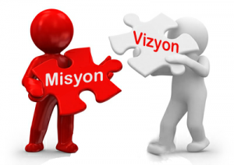

MİSYON, VİZYON VE TEMEL DEĞERLERİMİZ

Okul Müdürlüğümüzün Misyon, vizyon, temel ilke ve değerlerinin oluşturulması kapsamında öğretmenlerimiz, öğrencilerimiz, velilerimiz, çalışanlarımız ve diğer paydaşlarımızdan alınan görüşler, sonucunda stratejik plan hazırlama ekibi tarafından oluşturulan Misyon, Vizyon, Temel Değerler; Okulumuz üst kurulana sunulmuş ve üst kurul tarafından onaylanmıştır.

MİSYONUMUZ
Milli ve manevi değerlere bağlı, kendisi ve toplum ile barışık, bilime önem veren, zorluklarla başadebilme stratejileri geliştirebilen ,topluma yararlı bireyler yetiştirmektir.

VİZYONUMUZ

Araştıran, okuyan, özgür düşünen, başkalarının haklarına saygılı,ahlaki kurallara bağlı, değerlerine sahip çıkan, ülkesine karşı sorumlu, kendine güvenen, okula geliş sebebini içselleştirmiş ve bu doğrultuda okula devam konusunda bilinçli öğrenciler yetiştirebilen örnek bir eğitim kurumu olmaktır.

TEMEL DEĞERLERİMİZ

- Değişim ve sürekli gelişimin önemine inanarak okulumuzdaki her çalışanın gelişmesi için gerekli olanakları sunarak ortam hazırlamak.

- Milli duyguları, bayrak, vatan ve millet sevgisini öğretmek.

- Türkiye Cumhuriyeti Devleti’nin emanet edildiği genç, idealist, güvenilir vatandaş yetiştirmek.

- Tüm çalışanlara değer vererek eşit yaklaşım anlayışını benimsemek.

- Kendine güvenen ,her koşulda başaracağına inanan bireyler yetiştirmek.

- Elindeki değerlerin farkında olmak ve bu fırsatları en yüksek derecede değerlendirmek.

- Gelişmede bilimsellik ve akılcılığı temel alıp, ar-ge çalışmalarına önem vermek.

- İlişkilerde; dürüstlüğü, güveni, hoşgörüyü esas alan ve etkili iletişim kurabilen bireyler olmayı tercih etmek.

- Yaratıcı çözümleri alışılmış çözümlerin üstünde tutup sorunlara yaratıcı ve yapıcı çözümler üretmek.

- Kendi toplumsal değerlerimizin evrensel değerler içindeki önemini görüp bu değerlerin geliştirilmesi için mücadele etmek.

- Düşünsel ve bedensel emeğe saygı duymak .

- Şeffaf , açık ve net iletişimi benimsemek.

- Hayat boyu öğrenmeyi yaşam tarzı haline getirmek.

- Bilimsel, eşitlikçi, adaletli, şeffaf, katılımcı süreçler oluşturmak.

- Başarının takım çalışmasıyla geldiğine inanmak ; biz bilinciyle çalışmak.

- Problemin değil , çözümün parçası olmak.

IV. BÖLÜM

AMAÇ, HEDEF VE EYLEMLER

TEMA I : EĞİTİM VE ÖĞRETİME ERİŞİM

STRATEJİK AMAÇ 1

Fırsat ve imkan eşitliği içerisinde kayıt bölgemizde bulunan her çocuğun eğitim hizmetinden yararlanmasını sağlanacak; öğrencilerin uyum ve devamsızlık sorunlarını gideren etkin bir yönetim yapısı kurulacaktır.

Stratejik Hedef 1.1.

Kayıt bölgemizde yer alan çocukların okullaşma oranı arttırılacak, öğrencilerin uyum ve devamsızlık sorunları giderilecektir.

Performans Göstergeleri

No | Performans göstergesi | Mevcut | Hedef
 |  | 2018 | 2019 | 2020 | 2021 | 2022 | 2023
PG.1.1.a | Okul öncesi eğitimde net okullaşma oranı (%) | 40 | 45 | 50 | 55 | 60 | 65
PG.1.1.b | İlkokul birinci sınıf öğrencilerinden en az bir yıl okul öncesi eğitim almış olanların oranı (%) | 35 | 40 | 45 | 50 | 55 | 60
PG.1.1.c | Bir eğitim öğretim döneminde 20 gün ve üzeri devamsızlık yapan öğrenci oranı (%) | 40 | 35 | 30 | 25 | 20 | 15
PG.1.1.d | Kayıt bölgesindeki öğrencilerden okula kayıt yaptıran öğrenci oranı (%) | 70 | 73 | 78 | 82 | 85 | 90
PG.1.1.e | Toplumsal sorumluluk ve gönüllülük programlarına katılan öğrenci oranı(%) | 15 | 12 | 15 | 20 | 25 | 30
PG.1.1.f | Özel eğitime yönlendirilen bireylerin yönlendirildikleri eğitime erişim oranı (%) | 100 | 100 | 100 | 100 | 100 | 100

EYLEM PLANI

No | Eylem İfadesi | Eylem Sorumlusu | Eylem Tarihi
1.1.1 | Kayıt bölgesinde yer alan öğrencilerin tespiti yapılacaktır. | Okul Stratejik Plan Ekibi | Eylül ayı seminer dönemi
1.1.2 | Okula devamsızlık nedenleri komisyon tarafından raporlandırılıp öğrencilerin okula kazandırılması için projeler hazırlanacaktır. | Müdür yardımcısı | Eğitim - öğretim süresince
1.1.3 | Öğrenci devamsızlıkları düzenli olarak takip edilerek veli ile iletişim artırılacaktır. | Müdür yardımcısı  Sınıf öğretmenleri | Eğitim – öğretim süresince her ayın son haftası
1.1.4 | Muhtarlıkla işbirliği yapılarak okul öncesi çağında olan çocuklar tespit edilecek ve belirlenen aileler ziyaret edilip bilinçlendirilecektir. | Ana sınıfı öğretmenleri  Müdür yardımcısı | Eylül ayının ilk iki haftası
1.1.5 | Özel eğitime ihtiyaç duyan öğrencilerin tespiti yapılarak özel eğitim sınıfına devamları sağlanacaktır. | Özel Eğitim öğretmenleri  Müdür Yardımcısı | Eğitim – öğretim süresince

TEMA II : EĞİTİM VE ÖĞRETİMDE KALİTENİN ARTIRILMASI

STRATEJİK AMAÇ 2

Bütün bireylere ulusal ve uluslararası ölçütlerde bilgi, beceri, tutum ve davranış kazandırılacak; akademik başarısı yüksek, yenilikçi, dil becerileri yüksek, iletişime ve öğrenmeye açık, özgüven ve sorumluluk sahibi sağlıklı ve mutlu bireylerin yetişmesine imkân sağlanacaktır.

Stratejik Hedef 2.1.

Öğrenme kazanımlarını takip eden ve velileri de sürece dâhil eden bir yönetim anlayışı ile öğrencilerimizin akademik başarıları ve sosyal faaliyetlere etkin katılımı artırılacaktır.

Performans Göstergeleri
No | Performans göstergesi | Mevcut | Hedef
 |  | 2018 | 2019 | 2020 | 2021 | 2022 | 2023
PG.2.1.a | Kurum ve kuruluşlar tarafından düzenlenen sanatsal, bilimsel, kültürel ve sportif faaliyetlere katılan öğrenci oranı(%) | 0 | 20 | 22 | 24 | 25 | 27
PG.2.1.b | Hedeflenen başarıyı gerçekleştiremeyen öğrencilerden destek programı eğitimine katılanların oranı (%) | 23 | 24 | 25 | 26 | 27 | 28
PG.2.1.c | Ders dışı egzersiz çalışmalarına katılan öğrenci sayısı | 0 | 50 | 70 | 90 | 120 | 150
PG.2.1.d | Öğrenci başına okunan kitap sayısı | 5 | 10 | 15 | 20 | 25 | 30
PG.2.1.e | Ara sınıflarda olup okuma yazma bilmeyen öğrenci sayısı | 7 | 5 | 4 | 3 | 2 | 0
PG.2.1.f | Gezi sayısı | 0 | 3 | 5 | 7 | 9 | 10
PG.2.1.g | Takdir ve teya teşekkür belgesi alan öğrenci oranı. | 64 | 51 | 52 | 53 | 54 | 55

EYLEM PLANI

No | Eylem İfadesi | Eylem Sorumlusu | Eylem Tarihi
2.1.1 | Sportif, sanatsaaaliyetl, bilimsel ve kültürel faaliyetlere katılım oranı artırılacaktır. | Tüm paydaşlar | Eğitim – öğretim süresince
2.1.2 | İYEP kapsamında okula gelen öğrencilerin devamlılığı sağlanacaktır. | Okul İdaresi  Öğretmenler | Eğitim – öğretim süresince
2.1.3 | Okulumuz da ders dışı egzersiz çalışmalarına önem verilecek ve çalışmalar desteklenecektir | Okul İdaresi  Öğretmenler | Eğitim – öğretim süresince
2.1.4 | Çeşitli yarışma, organizasyon ve benzer etkinliklerle okulumuzda kitap okuma hareketliliği sağlanarak öğrencilerin kitap okumaya yönelik ilgisinin artması sağlanacaktır. | Öğretmenler | Eğitim – öğretim süresince
2.1.5 | Tarihi , turistik ve ören yerlerine geziler düzenlenecektir. | Tüm paydaşlar | Eğitim – öğretim süresince

TEMA III : KURUMSAL KAPASİTE

STRATEJİK AMAÇ 3

Beşerî, fizikî, malî ve teknolojik yapı ile yönetim ve organizasyon yapısını iyileştirerek, eğitime erişimi ve eğitimde kaliteyi artıracak etkin ve verimli bir kurumsal yapıy tesis edilecektir.

Stratejik Hedef 3.1.

Yönetim ve öğrenme etkinliklerinin izlenmesi, değerlendirilmesi ve geliştirilmesi amacıyla veriye dayalı yönetim yapısına geçilecektir.

Performans Göstergeleri

No | Performans göstergesi | Mevcut | Hedef
 |  | 2018 | 2019 | 2020 | 2021 | 2022 | 2023
PG.3.1.a | Okul web sitemizin kullanılma sıklığı (%) | 20 | 30 | 40 | 50 | 60 | 70
PG.3.1.b | Öğretmenlerin ihtiyaç duydukları bilgi, belge ve dökümanlara ulaşım oranı (%) | 80 | 100 | 100 | 100 | 100 | 100
PG.3.1.c | Mobil bilgilendirme sistemi ile ulaşılan veli oranı (%) | 90 | 92 | 94 | 96 | 98 | 100
PG.3.1.d | Okulumuz bilgi edinme sistemlerinden yararlananların memnuniyet oranı (%) | 80 | 85 | 87 | 89 | 90 | 95
PG.3.1.e | İş ve okul güvenliği ile ilgili yapılan bilgilendirme faaliyetleri | 1 | 2 | 3 | 3 | 3 | 3
PG.3.1.f | Okulumuzda bulunan kütüphane sayısı | 0 | 1 | 1 | 1 | 1 | 1
PG.3.1.g | Okulumuzun konferans salonu sayısı | 0 | 1 | 1 | 1 | 1 | 1

EYLEM PLANI
No | Eylem İfadesi | Eylem Sorumlusu | Eylem Tarihi
3.1.1 | Okul Web sitesinin kullanım oranını artırmaya yönelik çalışmalar ve bilgilendirmeler yapılacak. | Tüm paydaşlar | Eğitim – öğretim süresince
3.1.2 | Okulumuzca bilgi edinme sistemleri vasıtasıyla bilgi istenilen konuların analizi yapılacak, sıklıkla talep edilen bilgiler web sitemizde yayınlanarak kamuoyu ile düzenli olarak paylaşılacaktır. Böylelikle mükerrer bilgi taleplerinin önüne geçilecektir. | Okul idaresi | Eğitim – öğretim süresince
3.1.3 | Okulumuzun bilgi edinme sisteminden yararlananların memnuniyetleri yapılan anketlerle ölçülecektir. | Okul idaresi ve öğretmenler | Eğitim – öğretim süresince her dönem sonu
3.1.4 | 2019- 2020 Eğitim- öğretim döneminde geçilecek olan yeni okul binasındaki alanların düzenlemesi öğrencilerin gelişimlerini destekleyici şekilde yapılacaktır. | İlçe Milli Eğitim Müdürlüğü- okul idaresi- öğretmenler | 2019-2020

V. BÖLÜM
MALİYETLENDİRME

MALİYETLENDİRME

2019-2023 Stratejik Planı Faaliyet/Proje Maliyetlendirme Tablosu
Kaynak Tablosu | 2019 | 2020 | 2021 | 2022 | 2023 | Toplam
Genel Bütçe | - | - | - | - | - | -
Valilikler ve Belediyelerin Katkısı | - | - | - | - | - | -
Diğer (Okul Aile Birlikleri) | 20000 | 25000 | 30000 | 35000 | 40000 | 150000
TOPLAM | 20000 | 25000 | 30000 | 35000 | 40000 | 150000

VI. BÖLÜM: İZLEME VE DEĞERLENDİRME

Okulumuz Stratejik Planı izleme ve değerlendirme çalışmalarında 5 yıllık Stratejik Planın izlenmesi ve 1 yıllık gelişim planın izlenmesi olarak ikili bir ayrıma gidilecektir.

Stratejik planın izlenmesinde 6 aylık dönemlerde izleme yapılacak denetim birimleri, il ve ilçe millî eğitim müdürlüğü ve Bakanlık denetim ve kontrollerine hazır halde tutulacaktır.

Yıllık planın uygulanmasında yürütme ekipleri ve eylem sorumlularıyla aylık ilerleme toplantıları yapılacaktır. Toplantıda bir önceki ayda yapılanlar ve bir sonraki ayda yapılacaklar görüşülüp karara bağlanacaktır.

